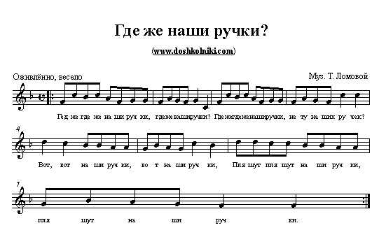

**Где же наши ручки?**

|  |
| --- |
| Где же, где же наши ручки? Где же наши ручки? Где же, где же наши ручки? Нету наших ручек. Вот, вот наши ручки,  Вот наши ручки. Пляшут, пляшут наши ручки,  Пляшут наши ручки.  Где же, где же наши ножки? Где же наши ножки? Где же, где же наши ножки? Нету наших ножек. Вот, вот наши ножки,  Вот наши ножки. Пляшут, пляшут наши ножки,  Пляшут наши ножки.  Где же, где же наши детки? Где же наши детки? Где же, где же наши детки? Нету наших деток. Вот, вот наши детки,  Вот наши детки. Пляшут, пляшут наши детки,  Пляшут наши детки.  Правила игры  Воспитательные задачи: Вызвать у детей интерес к музыкальным играм, веселое настроение, активизировать их; развивать элементарную ритмичность движений.  Описание: Дети сидят на стульях. Воспитатель предлагает детям спрятать руки за спину, затем поёт первый куплет песни и как бы ищет руки детей.  На слова «Вот, вот наши ручки» дети показывают свои руки, вращая кистями. Затем воспитатель предлагает детям спрятать ноги (под стульчики) и поёт 2-й куплет песни. На слова «Вот, вот наши ножки» дети топают ногами, сидя на стульях.  После этого воспитатель предлагает детям спрятаться (дети встают со стульев, поворачиваются спиной к воспитателю, присаживаются на корточки у стульев, закрывая голову руками) и поёт 3-й куплет песни. На слова «Вот, вот наши детки» дети пляшут. |